Meghívó
oktatási szemináriumra
A határokon átnyúló Szlovákia-Magyarország Együttműködési Program keretén belül az SKHU / 1802 / 3.1 / 023 Co-innovation projekt tisztelettel meghívja Önt az NPPC és a SZE online előadássorozatára, melynek célja az élelmiszeripari dolgozók képzettségének növelése. Az előadások elérhetők a nagyközönség számára.
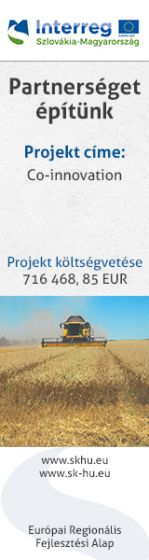
A szemináriumra való regisztráció ingyenes: https://forms.gle/PTjYEX7DDWUbxrn26

A konferencia időpontja:
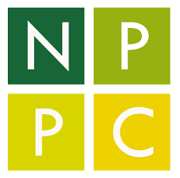
2021 04.27., kedd, 9:00 óra
On-line link:
Meeting ID: https://meet.google.com/dvr-gpni-yok

Program
09:00 – 10:00
Innovációk a növényi alapanyagok felhasználásában
Ing. Stanislav Baxa, PhD., az NPPC VÚP Biocentrum Kutatási és fejlesztési részlegének vezetője, Szlovákia

Rövid összefoglaló:
Melyek a növényi alapanyagok felhasználásának jelenlegi irányai a meglévő természeti erőforrások maximális kihasználása mellett? Mi a körforgásos gazdaság fogalma? Az előadáson megtudhatja, hogy a kutatók mivel foglalkoznak magasabb hozzáadott értékkel rendelkező új termékek kifejlesztésekor.
